Corrección Completa Base de datos y normalización

Realizado por:
Felipe Carvajal Sandoval 1021674582
Samuel David Parrado Rodríguez 1022961218
Johan Téllez Quintero 1012346167
David Roberto Ramírez Rodríguez 1146124753

Servició Nacional de Aprendizaje – SENA
Tecnólogo en análisis y desarrollo de Software
Ficha: 3206404
Bogotá

Tabla de Contenidos
Evolución Normalización Base de Datos 3
Tabla inicial 3
1FN 4
2FN 5
Base De Datos (3FN) con ejemplos 5
Rol 5
Ejemplo Rol 6
Usuario 6
Ejemplo Usuario 6
Evento 7
Ejemplo Evento 7
Solicitud 7
Ejemplo Solicitud 8
RangoInvitados 8
Ejemplo Invitados 8
Solicitud_Paquete 9
Ejemplo Solicitud_Paquete 9
Paquete 9
Ejemplo Paquete 10
Reseña 10
Ejemplo Reseña 11
Modelo Entidad Relación 11
Diagrama Relacional (Con anotación Foot Crow) 12

Evolución Normalización Base de Datos

Tabla inicial

1FN

2FN

Base De Datos (3FN) con ejemplos

Rol

Ejemplo Rol

Usuario

Ejemplo Usuario

Evento

Ejemplo Evento
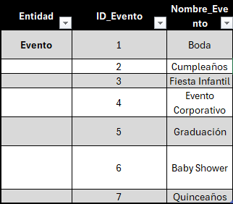

Solicitud

Ejemplo Solicitud
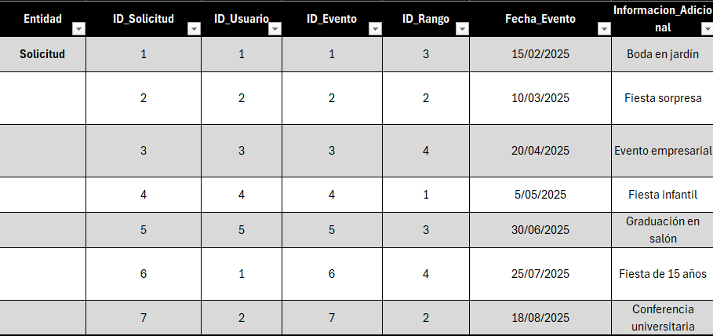

RangoInvitados

Ejemplo Invitados

Solicitud_Paquete

Ejemplo Solicitud_Paquete

Paquete

Ejemplo Paquete

Reseña

Ejemplo Reseña

Modelo Entidad Relación
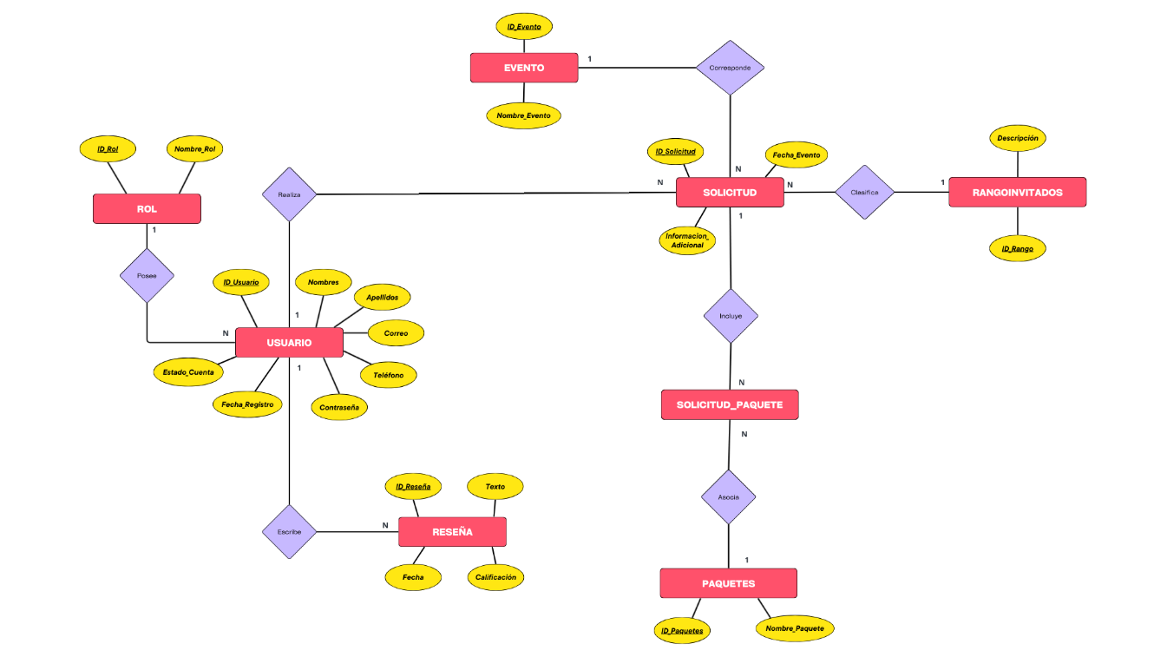

Diagrama Relacional (Con anotación Foot Crow)
